Erster Anschlagpunkt mit DNV-Zertifizierung für Subsea-Einsätze

Neuer Stern der maritimen Anschlagtechnik:
Der ACP-TURNADO OCEANSTAR von RUD

Aalen, 01. September 2026 – RUD erweitert die Reihe seiner bewährten ACP-TURNADO-Anschlagpunkte um eine Variante für maritime Umgebungen. Der ACP-TURNADO OCEANSTAR verfügt als erster Anschlagpunkt überhaupt über eine DNV-Zertifizierung für Subsea-Anwendungen und eignet sich dadurch insbesondere für Einsätze in Offshorebauwerken (z.B. Windparks, Bohrinseln), Werften und Unterwasserbauprojekten sowie den entsprechenden Zulieferindustrien.

Auch bei Hebeprozessen unter Wasser kommen als Verbindungselemente zwischen Anschlagmitteln und Last meist Anschlagpunkte zum Einsatz. Gleichwohl waren am Markt bisher keine Anschlagpunkte erhältlich, die speziell auf Unterwasser-Anwendungen zugeschnitten waren und über entsprechende Zertifizierungen verfügten. Diese Lücke schließt jetzt der ACP-TURNADO OCEANSTAR, das neue Mitglied der ACP-TURNADO-Familie von RUD. Gezielt für Einsätze unter Wasser entwickelt, ist er als erster Anschlagpunkt überhaupt gemäß DNV ST-0377 und ST-0378 für Subsea-Einsätze zertifiziert. Damit steht für Hebeprozesse in Offshore-Windparks, Werften oder bei verschiedensten Unterwasserbauprojekten erstmals ein offiziell zugelassener Anschlagpunkt zur Verfügung, der im Vergleich zu herkömmlichen Anschlagpunkten zudem eine ganze Reihe technologischer Vorteile aufweist.

Schutz vor Shock Loads durch spezielle Federmechanik

Schon allein durch seine um bis zu 30 Prozent höhere Tragfähigkeit ist der RUD ACP-TURNADO OCEANSTAR klassischen Anschlagpunkten ähnlicher Form und Bauart klar überlegen. Diese Tragfähigkeitsreserve bietet unter anderem bei dynamischen Lastspitzen – wie sie vor allem in der Splash Zone regelmäßig vorkommen – ein entscheidendes Plus an Sicherheit. Darüber hinaus ist auch der ACP-TURNADO OCEANSTAR wie alle ACP-TURNADO Anschlagpunkte von RUD mit einer speziellen Federmechanik ausgestattet, die ein senkrechtes Stehenbleiben und verzögertes Umschlagen seines Bügels verhindert. Stattdessen richtet sich der Bügel stets automatisch in Kraftrichtung aus. Das beugt Shock Loads vor, die durch schlagartiges Absacken der Last nach spontanem Umschlag des Bügels ausgelöst werden und neben der Last selbst auch Krantechnik, Lastaufnahmemittel und beteiligte Personen gefährden.

Außergewöhnlich hohe Korrosions- und Degradationsresistenz

Ebenfalls ein Beitrag zum Thema Sicherheit ist die außergewöhnlich hohe Beständigkeit des ACP-TURNADO OCEANSTAR gegenüber Korrosion und Materialdegradation. Eine Zinklamellenbeschichtung aller Anschlagpunktkomponenten garantiert eine Salzsprühbeständigkeit von mindestens 720 Stunden gemäß DIN EN ISO 9227. Eine verringerte Maximalhärte von ≤ 38 HRC in sämtlichen Bauteilen beugt wasserstoffinduzierten Sprödbrüchen nachhaltig vor. Die 10.9 Schraube des ACP-TURNADO OCEANSTAR weist überdies eine Kerbschlagzähigkeit von mindestens 36 Joule bei -40 Grad Celsius auf und steht damit ebenfalls für hohe Sprödbruchresistenz. Die technischen Parameter erfüllen damit alle relevanten Vorgaben der NORSOK R-002, der DIN EN 1677-1, der US-amerikanischen ASME B30.26 : 2015 sowie der DGUV-R 109-017 : 2020-12. Die auffallende goldene Farbgebung des Bügels sorgt zudem für gute Sichtbarkeit unter Wasser, was das Handling erleichtert und die Arbeitssicherheit bei Tauch- und Wartungseinsätzen erhöht. Der RUD ACP-TURNADO OCEANSTAR ist in den Gewindegrößen M8 bis M30 und mit Traglasten (WLL) von 0,5 bis 8 Tonnen erhältlich. Er ist ab sofort bestellbar und ab Oktober lieferbar.

Bildstrecke:

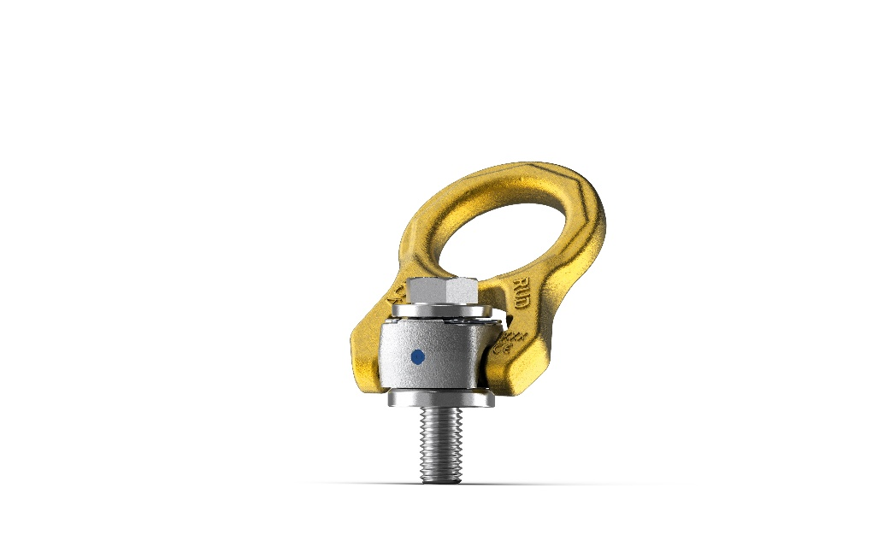
Bild 1: Gezielt für Einsätze unter Wasser entwickelt, ist der RUD ACP-TURNADO OCEANSTAR als erster Anschlagpunkt überhaupt gemäß DNV ST-0377 und ST-0378 für Subsea-Einsätze zertifiziert. Bildquelle: RUD

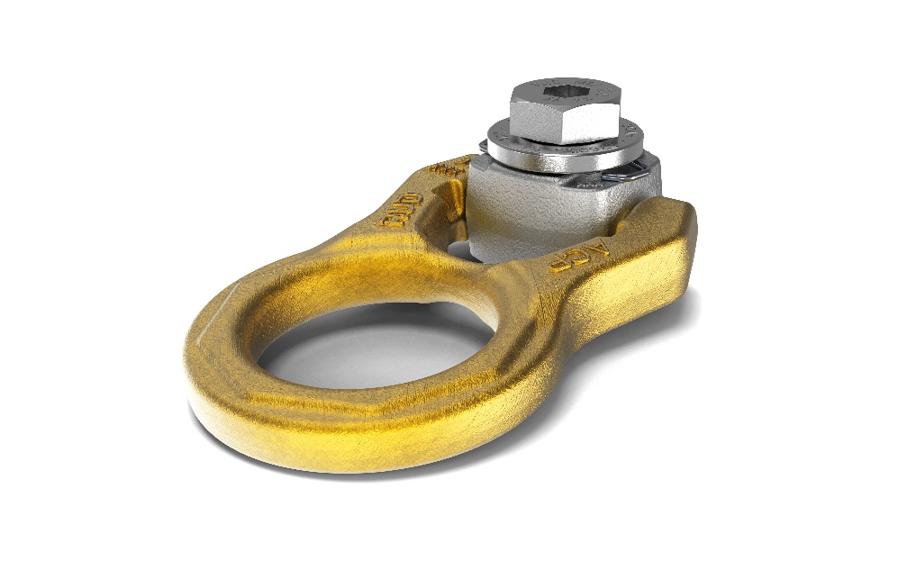
Bild 2: Der ACP-TURNADO OCEANSTAR von RUD ist mit einer Federmechanik ausgestattet, die ein senkrechtes Stehenbleiben und verzögertes Umschlagen des Bügels und damit die Entstehung von Shock Loads verhindert. Stattdessen richtet sich der Bügel stets in Kraftrichtung aus. Die auffallende goldene Farbgebung des Bügels sorgt für gute Sichtbarkeit unter Wasser, was das Handling erleichtert und die Arbeitssicherheit bei Tauch- und Wartungseinsätzen erhöht. Bildquelle: RUD

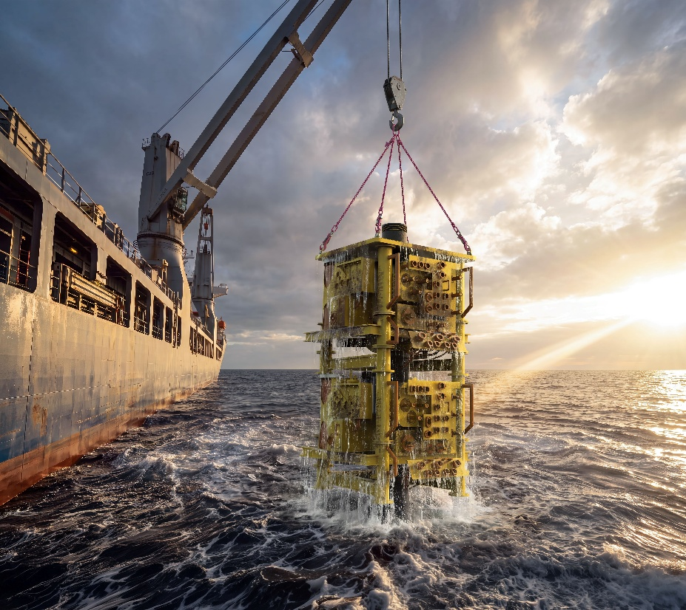
Bild 3: Die erhöhte Tragfähigkeit des ACP-TURNADO OCEANSTAR bietet unter anderem bei dynamischen Lastspitzen in der Splash Zone ein entscheidendes Plus an Sicherheit. Bildquelle: RUD

Das Unternehmen

Die RUD Ketten Rieger & Dietz GmbH u. Co. KG, 1875 von Carl Rieger und Friedrich Dietz im schwäbischen Aalen gegründet, erzielt mit über 1700 Mitarbeitern in über 120 Ländern einen jährlichen Umsatz von über 250 Millionen Euro. An Standorten u.a. in Deutschland, Australien, Brasilien, China, Indien, Rumänien und den USA produziert das Familienunternehmen neben Anschlag- und Zurrtechnologie und Gleitschutzketten auch Hebezeugketten- und Fördersysteme. Mit der Marke Erlau stellen die Aalener außerdem Reifenschutzketten und Objekteinrichtungen für den Innen- und Außenbereich her.

Ihr Kontakt:
RUD Ketten Rieger & Dietz GmbH u. Co. KG
Lea Gentner – Marketing Manager
Friedensinsel
73432 Aalen, Germany
Telefon: +49 7361 504-1463
lea.gentner@rud.com
www.rud.com
www.slinglashing.rud.com

